中考历史易错题专项训练1
1.考古发现是了解史前社会历史的重要依据。1973年发掘的某遗址中，发现了丰富的栽培稻谷和大面积的干栏式建筑遗迹。据此可以判断出该遗址是（ ）
A．元谋人遗址 B．北京人遗址 C．半坡遗址 D．河姆渡遗址
2.睡虎地秦简《为吏之道》的“吏有五失”条目，指出“吏”最严重的过失就是“非上”，即反对和违抗上司，其后果可以“身及于死”。这反映了秦朝的政治特色是
A．权力集中 B．为政以德 C．滥杀无辜 D．法令严苛
3.共产党员决定以个人身份加入国民党，把国民党改组为工人、农民、小资产阶级和民族资产阶级的革命同盟的会议是
A.中共一大 B.中共二大 C.中共三大 D.国民党一大
4.毛泽东说:“中国的革命，自从1924年开始，就由国共两党的情况起着决定的作用……中山先生致力国民革命凡四十年还未能完成的革命事业，在仅仅两三年之内，获得了巨大的成就。”对此“成就”描述不正确的是
A．基本消灭了吴佩孚、孙传芳的主力 B．工农革命运动蓬勃发展
C．革命军队从珠江流域打到长江流域 D.结束了封建君主专制统治
5.“坚决地和敌人作斗争……深入割据地区的土地革命……对统治势力比较强大的湖南取守势，对统治势力比较薄弱的江西取攻势……避免被敌人各个击破;割据地区的扩大采取波浪式的推进政策”。这是毛泽东同志对
A．领导工人运动的总结 B．城市武装斗争的归纳
C.“工农武装割据”的阐述 D.“八七会议”工作的指示
6.从9世纪开始，西欧开始流行庄园这种新的农业经济组织形式。在领主统治下，庄园是一个独立的自给自足的经济和政治单位。下列能证明其“自给自足”的是
①庄园的领主有直接经营的自营地 ②佃户有自己的份地
③大约到11世纪，庄园遍布欧洲 ④庄园法庭审判依据习惯法或村法
A.①②③④ B.①②③ C.①②④ D.②③④
7.十四世纪以后，领主自营地大为缩减，庄园开始衰败的根本原因是
A．领主经营不善，纷纷破产 B．农奴纷纷出逃，劳动力缺乏
C．城市的重新复兴，商业繁荣 D．生产力发展，农村发生新变化
8．近代早期，西欧社会经济发生了重要变化，农业和手工业生产组织逐渐资本主义化。它产生的过程按因果关系排列正确的是
①社会分工的扩大 ②生产力水平的提高
③手工业、农业的商品化程度提高 ④手工工场形成
A．①②③④ B．②①④③ C．②①③④ D．③①②④
9.如图所示是13世纪欧洲出现的新现象。这说明

A．生产方式资本主义化 B．租地农场的出现
C．资本原始积累血腥性 D．工业革命的兴起
10.11世纪，领主可以在多方面获利。下列收入来源中，属于领主的有:
①佃户缴付的地租②租地农场的收入③佃户用磨坊等的使用费④惩罚违法行为的罚金
A.①②④ B.①③④ C.②③④ D.①②③④
11.殖民制度大大地促进了贸易和航运的发展。“垄断公司”是资本积聚的强有力的手段。16、17世纪，在国王特许之下,英国成立多个贸易公司。其中，垄断东方贸易的是
A.伦敦公司 B.东陆公司 C.非洲公司 D.东印度公司
12.“1857年，英法两国争夺苏伊士运河的统治权达到白热化的程度，但是一场设计巧妙的阴谋使英国获得了苏伊士运河的控股权，法国只能乖乖地退让。1858年，在大英帝国殖民地的版图中又增加了印度，这可是大英帝国王冠上的一颗明珠。”上述材料体现的主题是
A．工业革命的完成 B．英国进行“三角贸易”
C．英国的殖民掠夺 D．欧洲国家的关系演变
13.剑桥大学的斯皮尔教授曾发表言论说：“英国统治印度的重大功绩在于，虽然明知道西方化的印度会导致民族独立的要求，但英国还是自愿地向印度传播了西方文明。”上述言论
A．批判了英国殖民当局 B．为殖民者进行辩护
C．促进了印度民族觉醒 D．否定了印度的反抗
14．2022年9月8日，英国女王伊丽莎白二世去世，她成为英国历史上在位时间最长的君主。关于英国的现行君主制认识正确的一项是
A．英国的君主掌握国家最高权力 B．英国的君主凌驾于法律之上
C．英国的君主统而不治 D．英国的君主制属于封建性质的政体类型
15.如表中内容最合适用来论证的主题是
时间 | 1215年《大宪章》 | 1628年《权利请愿书》 | 1689年《权利法案》
制定者 | 封建大贵族 | 资产阶级和新贵族占多数的议会 | 资产阶级和新贵族占多数的议会
内容 | 以法律限制王权，特别是征税权，没有贵族同意，国王不得随意征税。 | 以法律限制王权，特别是征税权，没有议会同意，国王不得随意征税 | 限制国王的权力，约束国王的实际统治权，保证议会的立法权、财政权、司法权和军权等
A．英国资产阶级革命具有不彻底性 B．君主立宪制不是完美的政治制度
C．民主政治的建立过程具有渐进性 D．法律是保证中央权力的重要武器
16.有人说克伦威尔是一位“未戴王冠的英国国王”，其主要依据是他
A．率领议会军队打败国王军队 B．是英国资产阶级革命的主要领导人
C．建立了军事独裁统治 D．处死查理一世，建立资产阶级共和国
17.这次革命是“幸福和光荣的革命，这是英国人的好运，从专制过渡到宪政是通过没有流血的方式进行的”。以下排序能够正确反映英国资产阶级革命过程的是
①“光荣革命” ②议会向国王呈递《权利请愿书》
③克伦威尔就任“护国主” ④查理一世被推上断头台
A.①②③④ B．②③④① C．③④①② D．②④③①
18.法令规定：农奴获得人身自由，可以改变身份，自由转换职业；农奴在获得解放的同时，可以获得一份土地，但必须出钱赎买。该法令的实施
A．彻底改变农奴政治地位 B．完全维护了地主阶级的利益
C．开启了俄国近代化进程 D．推动俄国走上资本主义道路
19.下列措施出自历史上一次著名的改革，这次改革是
※创建了一支纪律严明的新式常备军
※鼓励兴办手工工场
※派遣留学生，创办科学院，开办学校，创办报纸
※提倡学习西方礼节与生活方式
A. 彼得一世改革 B. 明治维新 C. 戊戌变法 D. 1861年农奴制改革
20.直接引发1865-1880年美国工业产量变化（见图）的政治因素是
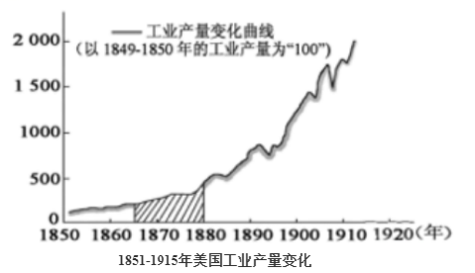
A．美国独立战争
B．美国南北战争
C．第二次工业革命
D．第一次世界大战
21.19世纪初，俄国地主不但任意虐待农奴，而且还可以像买卖牛马一样买卖农奴；美国黑奴成为南方种植园中的主要劳动力，黑奴是奴隶主的私有财产。这表明俄国和美国在资本主义经济发展过程中面临的相同问题是缺乏
- 资本原始积累 B．生产技术
C．自由的劳动力 D．海外市场
22.以下是《大国崛起》丛书中美国篇的部分目录。其中“兄弟阋墙”介绍的是
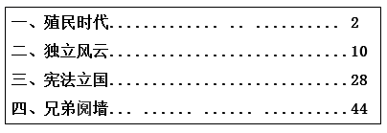
A．光荣革命 B．独立战争 C．南北战争 D．1861年改革
23.19世纪70年代起，在日本过去认为是脏物的牛肉、牛奶开始被列为上等食品，东京、大阪、横滨、神户各地出现许多牛肉菜馆。士农工商、男女老少、贤愚贫富等都以不吃牛肉为不开化。上述变化源于明治政府
A．实行政治改革 B．实施殖产兴业 C．提倡文明开化 D．推动教育发展
24.俄国农奴制改革、日本明治维新、中国戊戌变法的共同点是
①都是为了应对严重的社会危机 ②都是自上而下的改革
③都改变了社会的性质 ④都有利于社会的进步
A．①②③ B．①②④ C．①③④ D．②③④
25.年代轴有助于我们梳理历史发展的线索，下列历史年代轴反映的学习主题是
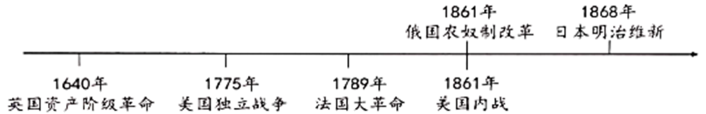
A．封建时代的世界 B．共产主义运动的兴起与发展
C．走向整体的世界 D．资本主义制度的确立与扩展

